РДШ «Равнение на героев»
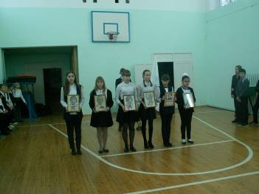
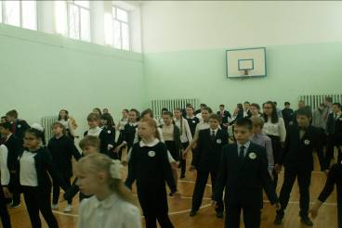
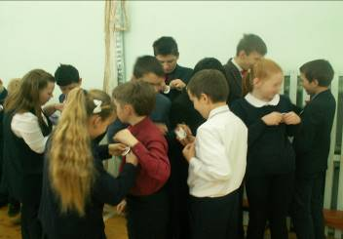
Ко дню Героев Отечества в МОУ СОШ им. И. И. Пушанина проведена торжественная линейка Российского Движения Школьников «Равнение на героев». 9 декабря чествуют Героев Советского Союза, Героев Российской Федерации и кавалеров ордена Святого Георгия и ордена Славы. Что значит быть героем ? Быть героем в поступках, в реальных ситуациях? Члены клуба «Краевед» рассказали учащимся школы о юных пионерах героях Великой Отечественной войны: Вале Котике, Зине Портновой, Марате Казее, Лёне Голикове, о подвиге Героя Советского Союза Ивана Пушанина, погибшего в войне с белофиннами, о подвиге Евгения Родионова, погибшего в Чечне, о Марине Плотниковой – первой женщине, которая получила звание Героя Отечества посмертно за спасение утопающих. "В жизни всегда есть место подвигу", - эти слова классика в самый важный момент жизни, возможно, и не вспомнили те, кто стал настоящим героем. Просто их так воспитали, они не думали, что можно не рисковать и спрятаться за чужие спины - они выполняли свой долг. В этот день пушанинские школьники получили значки РДШ, которые с гордостью будут носить. После меропри каждого ученика появилась возможность как бы пересмотреть свои взгляды, поступки, захотеть равняться на героев, чтобы сделать что-то хорошее, героическое. Т. Шебурова

